部编版一年级语文下册知识点

3 小青蛙

一、会认字注音及组词

睛 jīng（眼睛） 眼 yǎn（眼镜） 保 bǎo（保护）

护 hù （护士） 害 hài（害怕） 事 qíng（事情）

让 ràng（让开） 病bìng（病人）

二、会写字及组词

青（青蛙）（青天）（青年） 清（清水）（清早）（清白）

气（天气）（和气）（正气） 晴（晴天）（晴好）（晴空）

情（友情）（同情）（心情） 请（请问）（回请）（申请）

生（学生）（花生）（生气）

三、易写错的字

气：共四笔，不要写成“乞”。

晴：左边是“日”，不要写成“目”。

四、多音字：好 hǎo （ 好坏 ） hào （好奇）

五、部首：疒（病）

六、近义词：保护——爱护

七、反义词：好——坏 保护——破坏

八、字词积累：

保护禾苗 爱护青蛙 吃（捉）害虫

3 小青蛙

一、把下列字的音节补充完整。
___ǎn ___àng ____ìng ___ìng ____ǎo
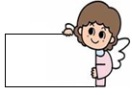
眼 让 病 睛 保


二、给“青”加偏旁组成新字，再填空。
青

1.我（ ）同学到家里做客。
2.天气（ ）朗，小鱼在（ ）（ ）的小河里游，我的心（ ）非常好。

三、给下列的字各组三个词。
清
气
生

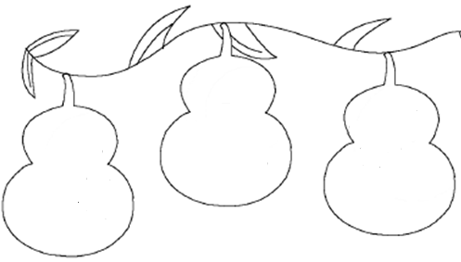

四、根据课文内容填空。
小青蛙
河水______ _____天气________，
小小青蛙大眼_______。
保护禾苗吃害虫，
做了不少好事________。
请你爱护小青蛙，
好让禾苗不生病。
订正栏

参考答案：一、y r b j b
二、1.请 2.晴 清清 情
三、清水 清河 清凉 空气 生气 气体 生病 学生 生日
四、清清 晴 睛 情

